Oefening 1 : de gezondheid van Maria verbeteren

Als we wensen ouder te worden met oog op Kwaliteit van Leven, moeten we verschillende gewoontes ontwikkelen en een gezonde levensstijl hebben.

In dit hoofdstuk worden oefeningen uitgevoerd met de doelstelling om te helpen ouder worden met een goede Kwaliteit van Leven.

Het verhaal van Maria

Maria is een 70-jarige dame die alleen woont.

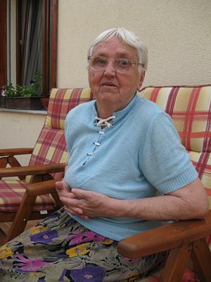

Sinds ze in pensioen is, is haar leven veranderd. Maria merkt dat ze stap voor stap haar mogelijkheden om actief te blijven en zaken te doen verliest.

Maria heeft niet langer verplichtingen en staat laat in de ochtend op. Zij eet geen ontbijt en heeft geen zin om huishoudelijke taken te doen.

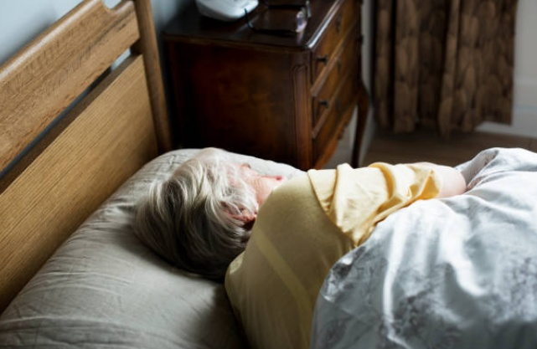

Zij heeft de voorkeur om een poetshulp te engageren om dit werk te kunnen doen.

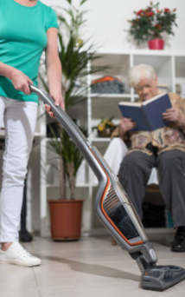

Maria ging vroeger een kopje koffie drinken...

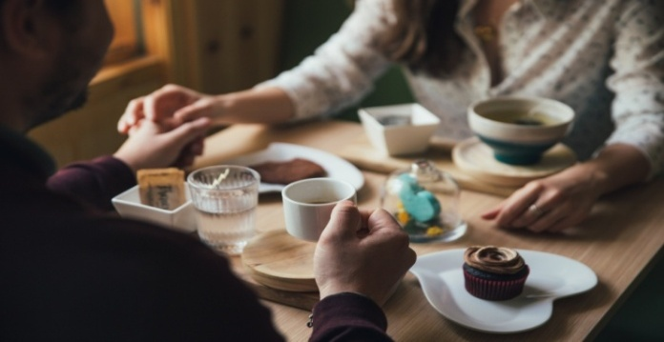

...en gaan kaarten met haar vrienden.

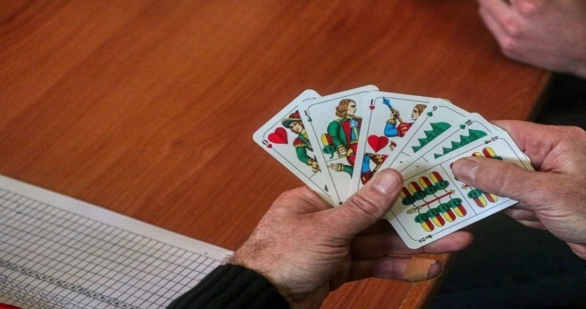

Maar nu ziet Maria haar vrienden veel minder omdat ze liever alleen thuis TV kijkt.

Daarnaast leeft ze van diepvries- of kant -en -klare maaltijden omdat ze geen zin heeft om te koken.

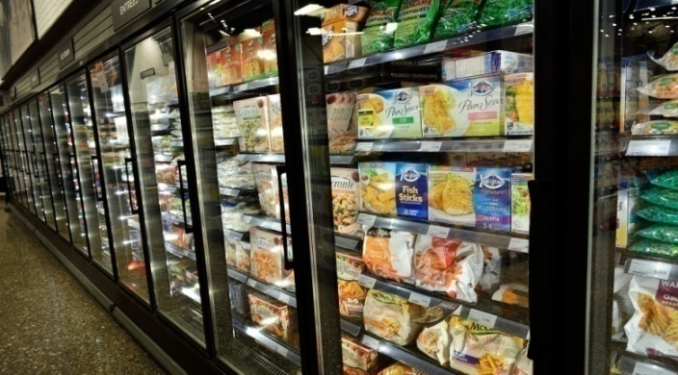

De laatste tijd zijn de gewoontes van Maria veranderd. Zij heeft geen interesse in fysieke activiteiten, en bij het laatste doktersbezoek vond de dokter dat haar gezondheid sterk achteruit ging en dat ze beter voor zichzelf moest zorgen.
Activiteit 1. Verbeteren van de kwaliteit van leven van Maria

Eens de deelnemers het verhaal van Maria kennen, kan de professional een discussie starten of Maria de zaken op een goede manier aanpakt of Maria een aantal aspecten van haar leven moet aanpassen.

De professional kan dit gesprek op gang brengen door de foto’s per twee te tonen op de rechter en de volgende pagina.

Enkel als alle paren van foto’s werden gezien, krijgt iedere deelnemer een blad papier (figuur 1) waar ze twee activiteiten noteren die Maria zou kunnen doen. Deze twee activiteiten hebben als doelstelling de Kwaliteit van Leven te verbeteren om te ervaren wat gezond ouder worden zou kunnen betekenen.

Om te eindigen worden de suggesties van iedere deelnemer gedeeld met de mogelijkheid om feedback te geven over de meest gezonde levensstijl.

Figuur 1. : Voorbeelden van gezonde levensstijl

Voorbeelden van gezonde levensstijl

Gezond | Ongezond/minder gezond
Fysieke activiteit en sport | Gebrek aan fysieke activiteit
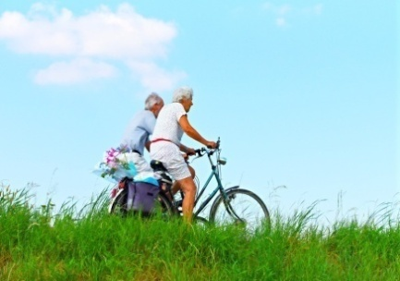 | 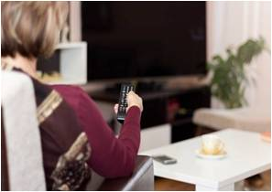
Nier roken | Roken
 | 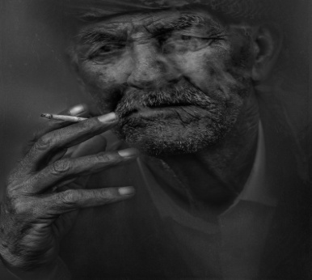
Gezonde drankjes | Ongezonde drankjes : gesuikerde frisdrank
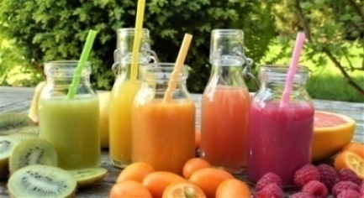 | 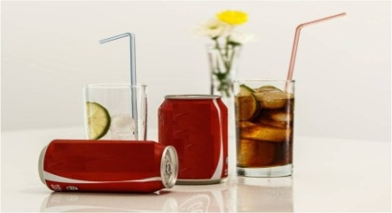

GEZOND |  | MINDER GEZOND/ONGEZOND
Een gezond en gevarieerd dieet |  | Fast food met lage kwaliteit van ingrediënten en een hoog vetgehalte
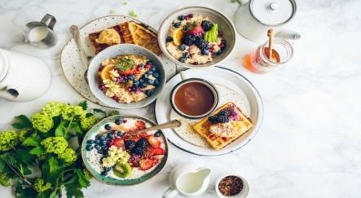 |  | 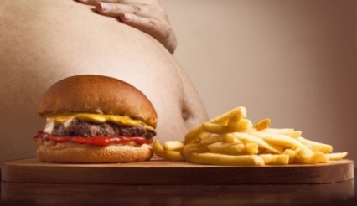
2 liter water per dag drinken |  | Alcohol drinken
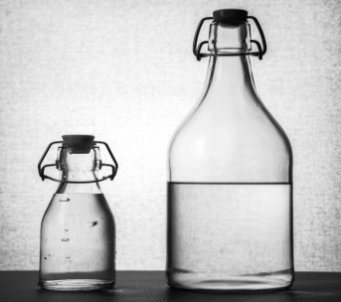 |  | 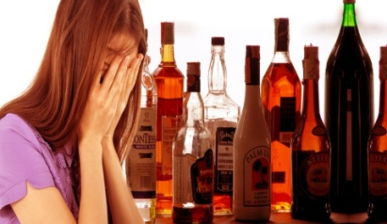
Buiten gaan wandelen met vrienden |  | Zich thuis vervelen
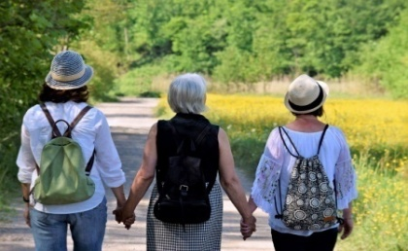 |  | 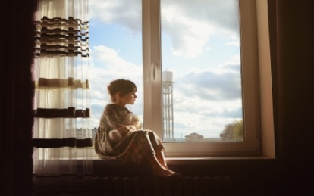
GEZOND | MINDER GEZOND/ONGEZOND
Vers voedsel : vis en groenten | Industrieel zoete zaken en gebak
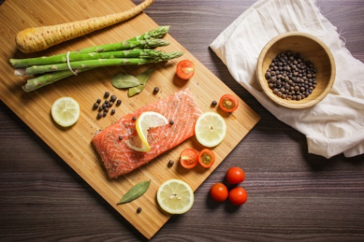 | 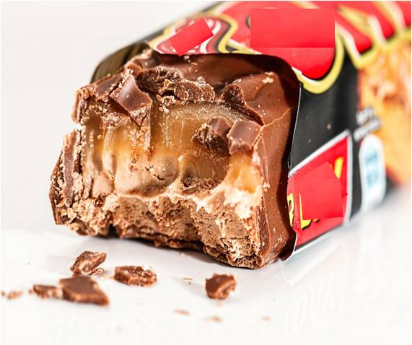
Nieuwe dingen leren : schilderen | Niets doen
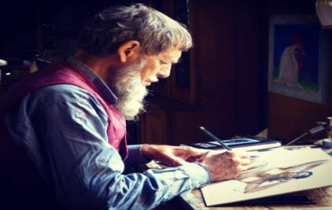 | 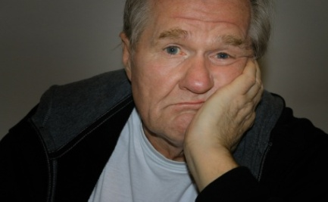
Frequente douche en aandacht voor uiterlijke zorg | Een gebrek aan persoonlijke hygiëne(zich niet wassen)
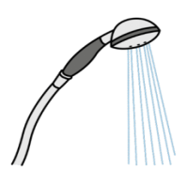 | 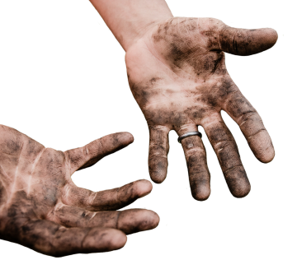

Activiteit 2. Een menu opstellen voor Maria

Goede voeding is een zeer belangrijk onderdeel voor een goede gezondheid. Als mensen ouder worden, neigen ze om te eten op een ongezonde manier, zoals we gezien hebben in het verhaal van Maria Zij kookt niet meer en leeft op diepvries- en kant-en-klare maaltijden, die ze eet als ze er zin in heeft..

Omwille van deze reden gaan we proberen om Maria te helpen om een menu te maken voor twee dagen. Dit menu omvat een ontbijt, lunch en avondmaal, gestructureerd in tijd voor het nuttigen van deze maaltijden.

We stellen voor dat deze activiteit in kleine groepen van deelnemers naar voor wordt gebracht.

De professional kan gebruik maken van de tabel en de voedselpiramide specifiek voor oudere mensen, die op deze pagina en de volgende staan.

 | Voedsel | Porties
1.  Zoet en vet | 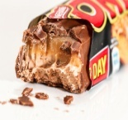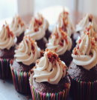 | Nooit/Zelden
2.  Melk/yoghurt en kaas | 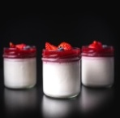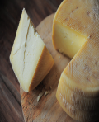 | 3 porties
3.  Vis, vlees en bonen | 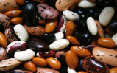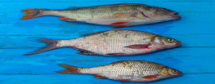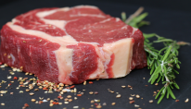 | 2 porties
4.  Groenten | 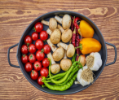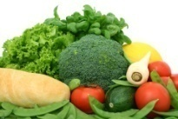 | 3 porties
5.  Fruit | 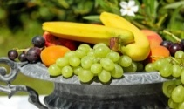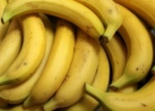 | 2 porties
6.  Brood, granen, aardappelen en pasta | 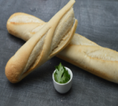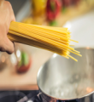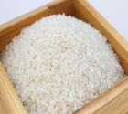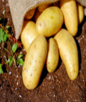 | 6 porties
7.  Water | 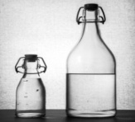 | 8 glazen
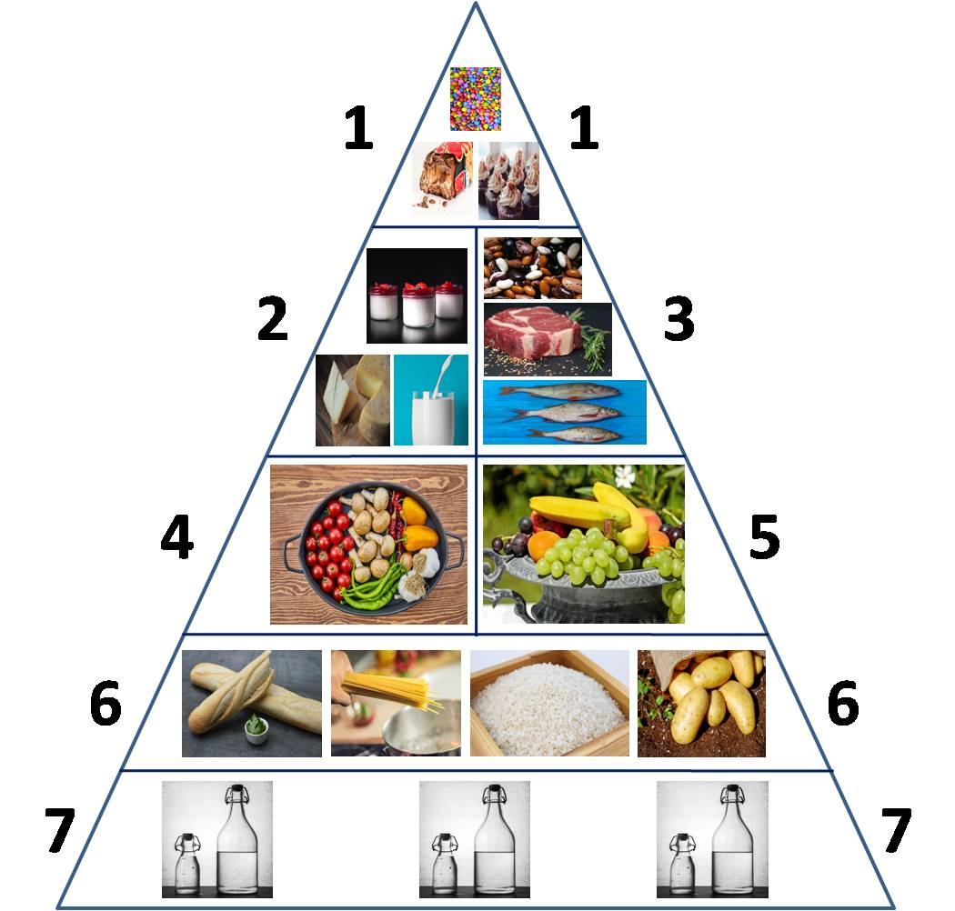
Om het menu van Maria te maken, moeten de nummers van de voedselpiramide ingevoegd worden in de volgende tabellen.

Dag 1 |  |  | Dag 2
Ontbijt |  |  | Ontbijt
Uur |  |  | Uur
Nummers |  |  | Nummers
Menu  Gerechten |  |  | Menu  Gerechten
Lunch |  |  | Lunch
Uur |  |  | Uur
Nummers |  |  | Nummers
Menu/  Gerechten |  |  | Menu/  Gerechten
Avondmaal |  |  | Avondmaal
Uur |  |  | Uur
Nummers |  |  | Nummers
Menu/  Gerechten |  |  | Menu/  Gerechten

Om de oefening te beëindigen, kan de discussie starten over de nummers die werden gebruikt en welke porties goed waren.

